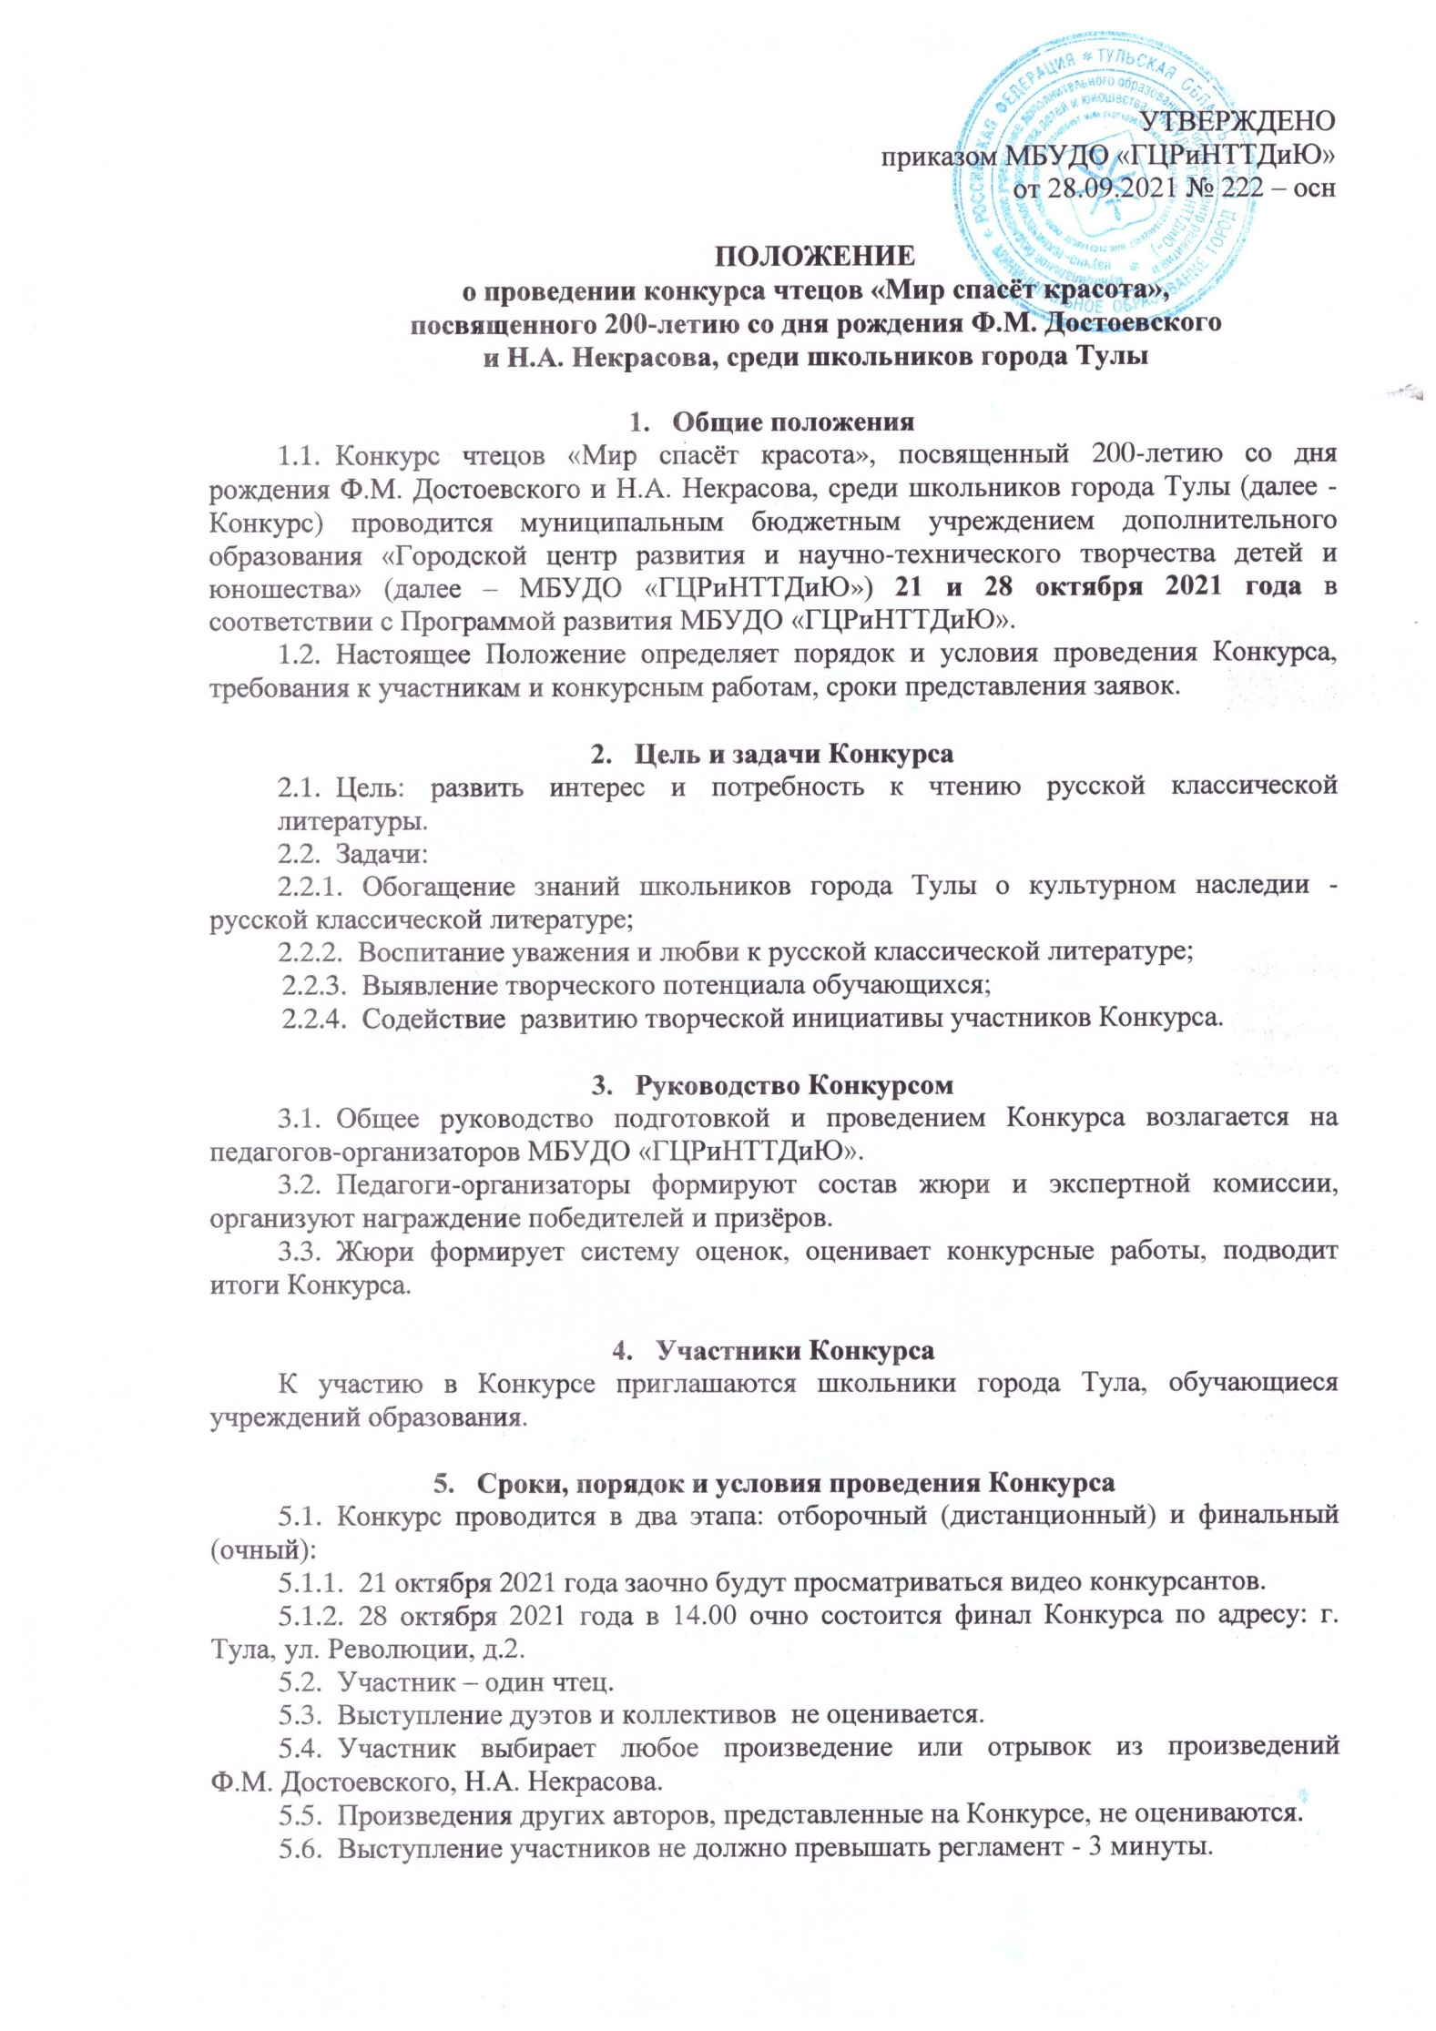 5.7. Все участники выступают без микрофона.
5.8. Выступление участников может сопровождаться музыкальным, мультимедийным, костюмированным оформлением, но не оценивается.
5.9. Конкурс проводится в трёх возрастных группах:
Первая возрастная группа – 7-11 лет.
Вторая возрастная группа – 12-14 лет.
Третья возрастная группа – 15-18 лет.
В случае большого числа участников организаторы имеют право выделить еще одну возрастную группу.
5.10. Для участия в Конкурсе необходимо в период с 11 по 20 октября 2021 года прислать на электронную почту Оргкомитета marina.alekseenko@tularegion.org
- заявку на участие (Приложение 1 к Положению);
- согласие на обработку персональных данных (Приложение 2 к Положению);
- ссылку на видео с выступлением конкурсанта.
5.11. Контактный телефон педагогов-организаторов: 8(4872) 56-84-46 Кузнецова Мария Валерьевна и Пургина Мария Игоревна.
5.12. С результатами отборочного этапа и списками участников, прошедших в финал Конкурса, можно ознакомиться 22 октября 2021 года на официальном сайте МБУДО «ГЦРиНТТДиЮ» http://www.gcr71.ru и в официальной группе ГЦР «Вконтакте» https://vk.com/public194510886
5.13. На втором этапе, 28 октября в 14.00, финалисты исполняют произведения в очном формате. В этот же день подводятся итоги Конкурса и состоится церемония награждения победителей.
5.14. С итоговой информацией о проведении Конкурса можно ознакомиться 29 октября 2021 года на сайте МБУДО «ГЦРиНТТДиЮ» http://www.gcr71.ru и в официальной группе ГЦР «Вконтакте» https://vk.com/public194510886

6. Критерии оценки конкурсных работ
6.1. Критериями оценки являются:
6.1.1. уровень художественного исполнения,
6.1.2. дикция,
6.1.3. артистизм,
6.1.4. сила звука,
6.1.5. самобытность, оригинальность,
6.1.6. соответствие репертуара возрасту,
6.1.7. сценическая культура.
6.2. Решение жюри оформляются протоколом и изменению не подлежит.

7. Обработка персональных данных
7.1. МБУДО «ГЦРиНТТДиЮ» осуществляет обработку определенных категорий персональных данных субъектов персональных данных в рамках целей Конкурса, с их письменного согласия.
7.2. Вид обработки персональных данных:
7.2.1. сбор, обработка, систематизация, уточнение (обновление, изменение), использование, передача (предоставление доступа);
7.2.2. удаление;
7.2.3. уничтожение.
7.3. Ответственность за сбор письменных согласий с субъектов персональных данных на обработку персональных данных возлагается на МБУДО «ГЦРиНТТДиЮ».
7.4. МБУДО «ГЦРиНТТДиЮ» обязано:
7.4.1. Соблюдать принципы и правила обработки персональных данных, предусмотренные Федеральным законом от 27.07.2006 № 152-ФЗ «О персональных данных».
7.4.2. Соблюдать конфиденциальность и обеспечивать безопасность персональных данных.
7.4.3. Соблюдать требования к защите обрабатываемых персональных данных в соответствии со ст. 19 Федерального закона от 27.07.2006 № 152-ФЗ «О персональных данных», в частности:
7.4.3.1. осуществлять определение угроз безопасности персональных данных;
7.4.3.2. применять средства защиты информации, прошедшие в установленном порядке процедуру оценки соответствия;
7.4.3.3. применять организационные и технические меры по обеспечению безопасности персональных данных;
7.4.3.4. вести учет машинных носителей персональных данных;
7.4.3.5. вести учет лиц, допущенных к обработке персональных данных в информационных системах, устанавливать правила доступа к персональным данным;
7.4.3.6. осуществлять обнаружение фактов несанкционированного доступа к персональным данным и принятие соответствующих мер;
7.4.3.7. осуществлять восстановление персональных данных, модифицированных или уничтоженных вследствие несанкционированного доступа к ним.
7.5. Стороны несут ответственность в соответствии с законодательством Российской Федерации за нарушение принципов и правил обработки персональных данных и за разглашение информации ограниченного доступа.

8. Награждение участников Конкурса
8.1. Участники оцениваются в соответствии с критериями, изложенными в п. 6 Положения.
8.2. Лауреаты 1, 2 и 3 степени в каждой возрастной группе награждаются дипломами МБУДО «ГЦРиНТТДиЮ» в день выступления.
8.3. Участники Конкурса награждаются сертификатами в электронном виде, которые будут направлены на электронные адреса до 30 ноября 2021 года.

Приложение 1
к Положению о проведении конкурса чтецов
«Мир спасёт красота», посвященного 200-летию
со дня рождения Ф.М. Достоевского
и Н.А. Некрасова, среди школьников города Тулы

Заявка на участие
в конкурсе чтецов «Мир спасёт красота»,
посвященном 200-летию со дня рождения Ф.М. Достоевского и Н.А. Некрасова,
среди школьников города Тулы

Фамилия, имя участника_______________________________________________

Возраст участника ___________________________________________________

Центр образования___________________________________________________

Название произведения _______________________________________________
____________________________________________________________________

ФИО педагога (полностью) ______________________________________
__________________________________________________________________

Контактный телефон (педагога)________________________________________

Электронный адрес (педагога) для отправки сертификата участника
___________________________________________________________________

Приложение 2
к Положению о проведении конкурса чтецов
«Мир спасёт красота», посвященного 200-летию
со дня рождения Ф.М. Достоевского
и Н.А. Некрасова, среди школьников города Тулы

Согласие
на использование персональных данных

Я, _________________________________________________________________________,
(Ф.И.О. законного представителя несовершеннолетнего гражданина)
в соответствии с требованиями ст.9 Федерального закона РФ от 27 июля 2006 года № 152-ФЗ «О персональных данных», подтверждаю своё согласие на обработку муниципальным бюджетным учреждением дополнительного образования «Городской центр развития и научно-технического творчества детей и юношества» (далее – Оператор) персональных данных (фамилии, имени, отчества, даты рождения, адреса, наименования образовательной организации, класса (группы) моего(ей) несовершеннолетнего(ей) сына(дочери)
________________________________________________________________________________
(Ф.И.О. несовершеннолетнего гражданина)
________________________________________________________________________________
(документ, удостоверяющий личность несовершеннолетнего гражданина, серия, номер, кем и когда выдан)

Я согласен(а), что персональные данные моего(ей) несовершеннолетнего(ей) сына(дочери) будут использоваться при проведении конкурса чтецов «Мир спасёт красота», посвященного 200-летию со дня рождения Ф.М. Достоевского и Н.А. Некрасова, а также для размещения итоговой информации на официальных сайтах управления образования администрации города Тулы и муниципального бюджетного учреждения дополнительного образования «Городской центр развития и научно-технического творчества детей и юношества». Разрешаю проведение фото- и видеосъемки моего ребенка во время проведения мероприятия и использование изображений при наполнении информационных ресурсов.
Я проинформирован(а), что под обработкой персональных данных понимаются следующие действия (операции) с персональными данными, включая сбор, систематизацию, накопление, хранение, уточнение (обновление, изменение), использование, распространение (в том числе передачу), обезличивание. Блокирование, уничтожение персональных данных производится Оператором в рамках исполнения действующего законодательства Российской Федерации.
Настоящее согласие действует со дня подписания до дня отзыва в письменной форме. Согласие на обработку персональных данных может быть отозвано субъектом персональных данных в любой момент на основании письменного заявления, поданного на адрес МБУДО «ГЦРиНТТДиЮ» (г. Тула, ул. Революции, д.2).

_________ _________________________________________ _______________
(Дата) (Фамилия, инициалы, законного представителя (Подпись)
несовершеннолетнего гражданина)

